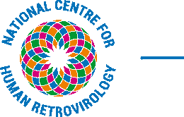

آپ کا رہنماء برائے
HTLV-1

HTLV-1 کیا ہے؟
HTLV-1، جو انسانی ٹی-لمفوٹروپک وائرس ٹائپ I بھی کہلاتا ہے، ایک وائرس ہےجو خون کے سفید خلیے جس کو ٹی-خلیہ یا ٹی-لمفوسائٹ کہتے ہیں اور وہ انفیکشنوں سے لڑنے میں اہم کردار ادا کرتا ہےکو متاثر کرتا ہے۔ وائرس ایک باریک بین مجسیمہ ہے جو عام طور پر اس وقت نظر آتا ہے جب خوردبین کے ذریعے کئی ہزار گنا بڑا کیا جائے۔ وائرس کسی زندہ خلیے کے
زندگی کی معاونت کرنے والے نظام (میٹابولزم) کو استعمال کر کے زندہ رہ اور بڑھ سکتے ہیں۔
HTLV-1 وائرس ہزاروں سالوں سے موجود ہے۔ یہ انسانی آبادی میں بتدریج پھیلا ہے لیکن دنیا کے مخصوص حصوں بشمول مغربی اور جنوبی افریقہ،
کیریبین، جنوبی امریکہ، جاپان اور ایران میں زیادہ عام ہے۔ ان میں سے کچھ علاقوں میں ایک فیصد سے زائد آبادی میں یہ یہ وائرس پایا جاتا ہے۔ رومانیہ کے علاہ، HTLV-1 یورپ میں عام نہیں ہے اور یہ زیادہ تر ان لوگوں میں پایا جاتا ہے جن کا تعلق اوپر درج شدہ علاقوں سے ہو۔ تارکین وطن میں انفیکشن کی شرحیں اتنی ہی ہیں جتنی کہ ان علاقوں میں جہاں سے وہ ترک وطن کر کے آئے ہیں۔
مجھے کیسے پتہ چلے گا کہ میں متاثر ہوں؟
زیادہ تر لوگ جو HTLV-1 سے متاثر ہوتے ہیں بالکل تندرست ہوتے ہیں، ان میں مرض کی کوئی علامات یا نشانیاں نہیں ہوتیں اور اس وجہ سے مکمل طور پر بے خبر اور بے فکر ہوتے ہیں کہ وہ اس انفیکشن کے حامل ہیں۔ اس کو بغیر علامت (حامل) کیریج کہا جاتا ہے۔ ہم نے تخمینہ لگایا ہے کہ برطانیہ میں 22,000 افراد HTLV-1 سے متاثر ہیں۔ ان میں اکثریت بغیر علامت کے حاملین ہیں اور 1000 سے کم اس بات سے آگاہ ہیں کہ وہ انفیکشن کے حامل ہیں۔
خون کا ایک مخصوص ٹیسٹ آسانی سے نشاندہی کر سکتا ہے کہ آیا آپ HTLV1 وائرس سے متاثر ہیں۔ اگر انفیکشن واقع ہو جائے تو آپ کا جسم ردعمل ظاہر کرے گا
گہرا ترین رنگ HTLV-1 انفیکشن کی انتہائی زیادہ موجودگی کو ظاہر کرتا ہے۔
HTLV-I انفیکشن کی عالمگیر تقسیم
اس سے لڑنے کے لئے اینٹی باڈیز (ضد جسم) پیدا کر کے۔ HTLV-1 اینٹی باڈیز کی عدم موجودگی کا مطلب ہے کہ HTLV-1 انفیکشن نہیں ہوا یا انفیکشن ابھی واقع ہوا ہے اور اور ٹیسٹ جسم کی جانب سے HTLV-1 کے خلاف اینٹی باڈیز پیدا کرنے سے پہلے کیا گیا۔ اگر آپ کے ڈاکٹر کو ایک حالیہ انفیکشن کا شبہہ ہو تو، وہ تجویز دے گا/گی کہ آپ کو تین ماہ بعد اینٹی باڈی کے ٹیسٹ کو دہرانا چاہیئے۔

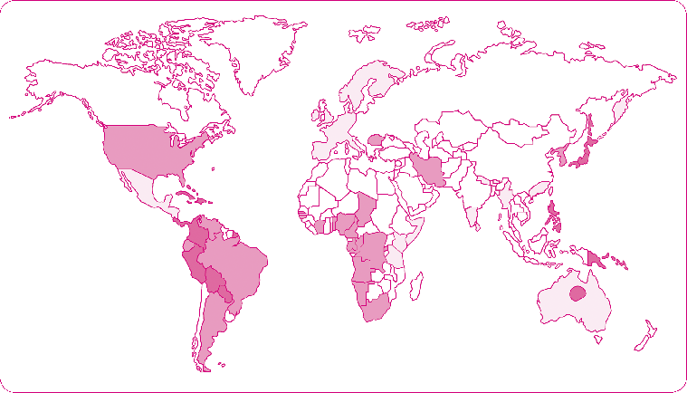
برائے کرم یاد رکھیں کہ HTLV-1 انفیکشن معمول کے خون کے ٹیسٹوں میں ظاہر نہیں ہوتا جیسا کہ آپ کے GP کی جانب سے درخواست کیے گئے ٹیسٹ یا زیادہ تر ہسپتال کے ٹیسٹ۔
HTLV-1 انفیکشن کیسے ہوتا ہے؟
HTLV-1 ایک شخص سے دوسرے شخص کو چار طریقوں سے منتقل ہو سکتا ہے:
1) انفیکشن کی حامل ماں سے اپنے بچے کو۔ ایسا 25
فیصد (چار میں سے ایک) صورتوں میں ہوتا ہے۔ کیونکہ زیادہ تر انفیکشن چھاتی کا دودھ پلانے سے واقع ہوتے ہیں ہم تجویز دیتے ہیں کہ اس سے بچا جائے۔
یہ اس خطرے کو کم کرے گا کہ بچے کو پانچ فیصد (یا 20 میں سے ایک) متاثر ہونے کا امکان ہو۔ چھاتی کا دودھ پلانے سے انفیکشن کا خطرہپہلے تین ماہ کے دوران کم نظر آتا ہے۔ تاہم، جتنا لمبا عرصہآپ چھاتی کا دودھ پلاتے ہیں، انفیکشن کا خطرہ اتنا ہی زیادہ ہو گا۔
- جنسی پارٹنروں کے درمکان غیر محفوظ جنسی تعلق کے ذریعے۔ بہترین معلومات ظاہر کرتی ہے کہ ایک مخالف جنس تعلق میں پانچ سالوں کے عرصے کے دوران منتقلی کا سات فیصد امکان ہوتا ہے۔ ایک متاثرہ مرد سے منتقلی کا خطرہ ایک متاثرہ عورت سے منتقلی کے خطرے سے چار گنا زیادہ نظر آتا ہے۔ ہم HTLV-1 کی متنقلی سے تحفظ کے لئے کنڈوم استعمال کرنے کی تجویز دیتے ہیں۔ جب کوئی جوڑا بچہ پیدا کرنے کی کوشش کر رہا ہو تو ہم کسی ماہر کے ساتھ مزید تبادلہ خیال کرنے کی تجویز دیتے ہیں کہ جنسی تعلق کے ذریعے منتقلی کے خطرے کو کیسے کم سے کم کیا جائے۔
- HTLV-1 سے متاثرہ ڈونر سے خون کے عطیے کے ذریعے۔ ایک متاثرہ عطیے سے خطرہ 85 فیصد تک ہو سکتا ہے لیکن اس کا انحصار اس پر ہے کہ خون کو کیسے زیر عمل لایا جاتا ہے اور کتنے عرصے کے لئے اس کو ذخیرہ کیا جاتا ہے۔ HTLV-1 انفیکشن والے افراد کو خون، اعضاء یا منی کا عطیہ نہیں دینا چاہیئے اور ان کو عضو ڈونر کارڈ اپنے پاس نہیں رکھنا چاہیئے۔ برطانیہ میں، اور تمام دوسرے ممالک میں تو نہیں لیکن بہت ساروں میں خون کا HTLV-1 انفیکشن کے لئے معائنہ کیا جاتا ہے۔
- منشیات استعمال کرنے کے لئے
سوئیوں اور سرنجوں کو شیئر اور دوبارہ استعمال کرنے کے ذریعے۔ انجیکشنوں کے لئے قابل تلف آلات کا استعمال انفیکشنوں کو روکتا ہے۔
براہ کرم یاد رکھیں HTLV-1 انفیکشن ایک شخص سے دوسرے شخص کو
کھانسی، چھینک، بوسہ دینے، بغلگیر ہونے یا روزمرہ کے سماجی رابطہ سے نہیں پھیلتا۔
کیا HTLV-1 کسی مرض کی وجہ بنتا ہے؟
HTLV-1 وائرس سے متاثر بڑی اکثریت میں مرض کی وجہ نہیں بنتا۔ یہ جسم میں بغیر کوئی نقصان پہنچائے ساری زندگی باقی رہتا ہے۔ تاہم، صرف پانچ فیصد (یا 20 میں سے ایک) افراد میں HTLV-1 کی وجہ سے مرض پیدا ہو گا لیکن ایسا عام طور پر انفیکشن ہونے کی کئی دہائیوں کے بعد واقع ہوتا ہے۔
HTLV-1 کی وجہ سے دو بڑے مرض ہوتے ہیں:
- بالغوں میں ٹی-سیل لیوکیمیا/لمفوما (ATL) یہ
خون کے سرطان (کینسر) کی ایک نایاب قسم ہے جو برطانیہ میں فی سال 20 سے کم مریضوں میں پائی جاتی ہے۔ اس کا علاج عموما
کینسر مخالف ادویات سے کیا جاتا ہے۔ حالیہ پیش رفت نے ظاہر کیا ہے کہ کینسر مخالف علاج سے شروع کر کے اینٹی وائرل علاج پر منتقل ہونا
زیادہ مؤثر ہے اور یہ کہ کچھ صورتوں میں اینٹی وائرل اکیلا بہترین ہوتا ہے (دیکھیں ATL کے لئے مریضوں کا رہنماء)۔
- HTLV-1 منسلکہ مرض نخاعی (مائلوپیتھی) (HAM)۔ یہ
ریڑھ کی ہڈی میں اعصاب کی سوزش ہوتی ہے جو ٹانگوں میں کھنچاؤ اور کمزوری، کمر درد، مثانے کی کمزوری اور
قبض کی وجہ بنتی ہے۔ ہو سکتا ہے ان میں سب علامات موجود نہ ہوں، خاص طور پر شروع میں۔ یہ مرض اکثر بہت آئستہ شروع ہوتا ہے اور اس کی علامات کو جوڑوں کی سوزش یا بڑھاپے سے منسوب کیا جا سکتا ہے۔ تصور کیا جاتا ہے کہ اعصاب کا نقص انفیکشن کے خلاف لڑنے والےمدافعاتی خلیوں کی جانب سے جاری ہونے والی لمحیات کی وجہ سے ہوتا ہے۔ برطانیہ میں ہر سال تقریبا 12 افراد کی HAM کی تشخیص کی جاتی ہے۔ HAM کے لئے نئے علاج کے کلینیکل تجربات
National Centre for Human Retrovirology کی جانب سے منعقد کیے جا رہے ہیں (دیکھیں HAM کے بارے میں مریض کا رہنماء)۔ فلحال
مختلف علامات جیسا کہ
کھنچاؤ، درد، کمزور مثانہ وغیرہ کے علاج کے لئے مختلف ادویات دستیاب ہیں۔ ہم خون میں وائرس کی تعداد یا سوزش کو کم کرنے کے لئے بھی ادویات تجویز کر سکتے ہیں۔
HTLV-1 آنکھوں (یوویٹس)، جوڑوں (ایتھرائٹس)، پٹھوں (مائیوسائٹس)، تھائ رائیڈ، پھیپھڑوں (الویولائٹس اور برونکیاکٹاسس) اور جلد (ڈرما ٹائٹس)کی سوزش کی وجہ بھی بن سکتا ہے۔ یہ علامات ATLL اور HAM سے بھی کم عام ہیں اور جلد کی علامت صرف گرم آب و ہوا میں دیکھی گئی ہے۔
کیا HTLV-1 انفیکشن ختم ہو سکتا ہے؟
اس وقت انفیکشن کو ٹھیک کرنے کے لئے کوئی علاج نہیں ہے۔ تمام متاثرہ افراد میں سے 95 فیصد افراد اپنی پوری زندگی HTLV-1 سے منسلکہ کسی بھی امراض سے متاثر ہوئے بغیر گزارتے ہیں۔
کیا HTLV-1 سے متاثرہ ہر کوئی
HTLV-1 سے منسلکہ مرض لگنے کے برابر خطرے میں ہوتا ہے
ایسا نظر آتا ہے کہ HTLV-1 انفیکشن والے جاپانیوں میں دوسری آبادیوں کے مقابلے میں HAM کم عام ہوتا ہے۔
ATL کا بالغ پن کے دوران ہونے والے درج ذیل انفیکشن پیدا کرنے کا امکان نہیں۔ اگر HTLV-1 سے متاثرہ ماؤں کو چھاتی کا دودھ نہ پلانے کا مشورہ دیا جا سکے تو، اگلی نسل میں ATL کو روکا جا سکتا ہے۔
مرض لگنے کا خطرہ حامل کے خون میں وائرس کی مقدار سے بھی متعلق ہے۔
The HTLV clinic at Imperial College Healthcare NHS Trust, St Mary’s Hospital
یہ ایک قومی مرکز ہے جس کے برمنگھم، مینچسٹر اور یارک میں سیٹلائٹ کلینکس ہیں۔
کلینک پہلی مرتبہ 1991 میں درج ذیل مقاصد کے لئے قائم کی گئی:
- HTLV-1 انفیکشن والے افراد اور ان کے خاندانوں کی تشخیص، علاج، انتظام، صلاح کاری اور نگہداشت کے لئے ایک سینٹر مہیا کرنے کے لئے
- تحقیق کرنے کے لئے کہ کیوں اور کیسے HTLV-1 انفیکشن والے کچھ لوگوں میں مرض پیدا ہوتا ہے
- HTLV-1 سے منسلکہ مرض کے علاج کا مطالعہ اور اس کو بہتر بنانے کے لئے
اس کلینک کو 2002 میں محکمہ صحت کی جانب سے National Centre for Human Retrovirology میں ترقی دی گئی۔ یہ Imperial College London کے ساتھ شراکت داری میں کام کرتا ہے۔
برطانیہ میں HTLV خدمات کہاں تلاش کیا جائے
LONDON STREET
STREET
NORFOLK PL
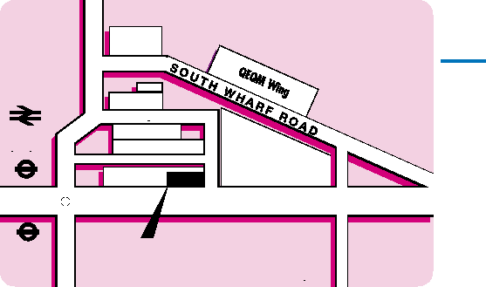
PADDINGTON
STATION
P R A E D STREET
HTLV کلینک
Ground Floor, Winston Churchill Wing
WINSLAND MEWS
W I N S L A N D
ST MARY’S HOSPITAL

ہماریHTLV کلینک WinstonSt Mary's Hospital کے Churchill ونگ کے گراؤنڈ فلور پر واقع ہے۔

آپ کو مشورہ دیا جاتا ہے کہ کلینک آتے وقت اگر ممکن ہو تو عوامی ٹرانسپورٹ کے ذریعے سفر کریں۔ کار پارکنگ اتنہائی محدود ہے اور آپ کے لئے ہسپتال کے نزدیک گاڑی کھڑی کرنے کے لئے جگہ تلاش کرنا بہت مشکل ہو سکتا ہے۔ معذور افراد کی پارکنگ Winsland Street پر دستیاب ہے۔ قریب ترین ٹیوب سٹیشن Paddington (Bakerloo, District, Circle اور Hammersmith & City lines) ہے، جو ایک ریلوے سٹیشن بھی ہے۔ Praed Street پر رکنے والی بسیں نمبر 7، 15، 23، 27 اور 36 ہیں۔
اگر آپ یا آپ کا خاندان HTLV، ATL، HAM/TSP کے بارے میں مزید جاننا چاہتے ہیں، یا تحقیق میں حصہ لینا چاہتے ہیں، تو براہ کرم رابطہ کریں:
The National Centre for Human Retrovirology, گراؤنڈ فلور, Winston Churchill Wing,
St Mary’s Hospital, Praed Street, London W2 1NY ٹیلیفون: 020 3312 6604
Email: imperial.htlv@nhs.net www.htlv.eu
برمنگھم، مینچسٹر اور یارک میں بھی HTLV کلینکیں ہیں - نیچے پتے اور رابطہ کی تفصیلات دیکھیں:
مینچسٹر HTLV کلینک
Pennine Acute NHS Trust, Department of Infectious Diseases,
North Manchester General Hospital, Crumpsall, Manchester M8 5RB ٹیلیفون: 0161 720 2734
برمنگھم HTLV کلینک
University Hospitals Birmingham NHS Foundation Trust Queen Elizabeth Hospital Birmingham, تیسری منزل مشرقی بلاک, Main Drive, Edgbaston, Birmingham B15 2TH
ٹیلیفون: 0121 371 6954
یارک HTLV کلینک
York Teaching Hospitals NHS Foundation Trust
Monkgate Health Centre, 31 Monkgate, York YO31 7WA
ٹیلیفون: 01904 725423 جولائی 2018

